Муниципальное бюджетное дошкольное образовательное учреждение

детский сад "Сибирячок" комбинированного вида

города Искитима Новосибирской области

Фестиваль национальных культур “Хранимые веками” в рамках проекта ”Движение вверх“, посвященного Году Семьи в России “Все начинается с семьи“ ко Дню народного единства

Конспект мастер-класса “Плетение плетки – Камчи”

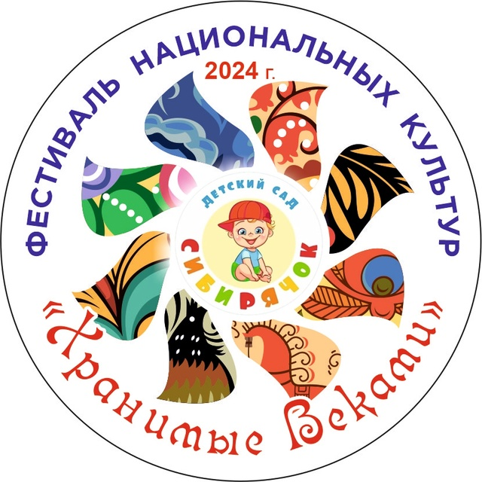

Возрастная группа:

старший возраст (5-6 лет),

подготовительный к школе возраст (6-7лет)

Ведущий: Ветчинова Т.Ю.

Дата проведения:06.11.2024

Цель: научить детей с помощью шнурков плести косу.

Задачи:

Познакомить детей с различными национальными ремеслами народов республики Алтай.

Развивать интерес к национальным традициям народов России.

Воспитывать толерантность, бережное отношение к рукотворному миру.

Оборудование: музей ремесел (резьба по дереву, кожи, изделия из камня, глины и т.д.), колонка, дерево, ленточки, шнурки; иллюстрации ремесел, шамана; бубен.

Ход мероприятия:

Организационный момент (3 минуты)

Воспитатель в национальном костюме алтайцев встречает детей в группе.

В: Эзендер (здравствуйте)

Дети здороваются на своем национальном языке.

Основная часть (15 минут)

В: Добро пожаловать в республику Алтай, мастерскую “Кезер” по народному ремеслу алтайцев. Обратите внимание на нашей музей. Алтайцы очень трудолюбивый народ и у них имелось несколько ремесел, такие, как:

1.Войлок, который использовали для шитья одежды, ковров, тапочек, рукавичек, сумок, головного убора. В основном войлок использовали северное поселение алтайцев.

2. Дерево. Из него вырезали талисманы, обереги, подсвечники, посуду, резьба по дереву.

3. Камень. Из камня мастерили шкатулки, вазы, светильники.

4. Металл применяли на одежду, как защиту от стрел врагов, на конские седла, для создание ножей, оружия.

5. Мех использовали богачи для одежды, головного убора, ковров.

6. Кожа. Кожу применяли для создания седла, сумок, браслетов-оберегов, одежды, плетка (камчи). Камчи применяли для лошадей, подгоняли их, чтобы скакали быстрее, ведь алтайцы очень любят конный спорт. Если стадо не слушалось хозяин лошадей ударял камчи о землю, по земле шел звук и стадо успокаивалось. (вопросы детей)

Но камчи применялся не только для стада, еще он являлся оберегом. Камчи кладут в коляски и колыбели младенцев, помещают под подушки у взрослых как мощный оберег от злых духов.

Алтайские шаманы используют камчи как основной инструмент в обряде очищения и изгнания злых духов и болезней через нанесение ударов по бубну. Вы знаете кто такой шаман? (ответы детей)

Шаманом называют человека, который общается с духами в определенном состоянии сознания. Алтайцы их еще называют “камы”. Говорят, что шаманы знают язык птиц и животных. Они еще могут лечить людей от разных болезней, могут вызвать дождь или наоборот солнце. Это очень загадочные люди и живут высоко в горах республики Алтай.

Воспитатель предлагает детям сплести из шнурков “Камчи” и ударить по шаманскому бубну, что бы ни один злой дух не потревожил детей.

Взрослые помогают детям.

Заключительная часть (2 минуты)

После окончания плетения детям показывают “Дерево желаний”, на котором повязаны разноцветные ленточки и рядом стоит корзина с разноцветными ленточками.

В: Ребята, посмотрите на дерево, это дерево не простое. Оно называется “Дерево желаний”. У вас есть заветное желание? (ответы детей)

В: Вам нужно взять в корзине одну цветную ленточку и загадать желание, затем повязать на дерево и затянуть узел.

Детям помогают взрослые.

Все действия проходят под национальную музыку алтайцев.

Рефлексия:

В: Понравилось ли вам плести “Камчи”? (ответы детей)

Ваши желания исполнятся, тогда, когда на дереве раскроются почки. А теперь нам пора прощаться.В: Эзен болзын.

Прощаются на своем национальном языке.